Сценарий
квест «Украденное волшебство»

Участники:
- Лесовичок (Леший ) - хозяин леса
- Баба-Яга
- 3 сказочных (лесных) героя

Звучит сказочная музыка в зале
Дети входят в зал, встают полукругом. Детей встречает Лесовичок (Леший-хозяин леса).
Лесовичок - Здравствуйте, ребята! Вы любите сказки? (Да!)
А вы знаете, что сказки рождаются благодаря волшебству, которое живет здесь в моем лесу.
Но вот беда, Злая Баба Ягуня заколдовала наш лес и украла волшебсво. В лесу перестали рождаться новые сказки, птицы давно не поют своих песен, а звери, сказочные лесные жители впали в спячку. Только мне и моим друзьям удалось вырваться из плена злой старухи.
В зал на метле забегает Баба Яга. Оглядывается.
Баба Яга – Фу, человеческим духом запахло!!! И ты тут, Леший, нарисовался? Всё уже, наверное, проболтал этим гадким ребятишкам. Чего пожаловали? Решили в спасателей поиграть?!

Лесовичок - Ну почему Баба Яга ты не хочешь вернуть сказки в лес?

Баба Яга - А зачем? У меня вот другая информация! Эти дети перестали читать и смотреть наши СКАЗКИ, у них в тренде … как это … там ….Google …You Tube…. Facebook!
Лесовичок – Да. Но наши дети все равно очень любят сказки , читают и смотрят их в этом самом Google. Правда, ребята?
Баба Яга - Ну ладно. Докажете, что вы любите и знаете сказки, пройдете испытания, которые вас ждут на волшебных полянах, наполните мою баночку волшебными пилюлями. Не вздумайте их кушать. Вот тогда я расколдую ваш лес.
Лесовичок - Мы справимся со всеми трудностями. Да, ребята? Помогут нам мои сказочные герои и лесные жители.
Баба Яга - Вот вам маршрут, где вас ждут испытания. Следуйте строго по моему маршруту. На каждой полянке вы должны получить пилюлю. Всего вы должны собрать 5 пилюль и доставить мне. А что это за пилюли, вы узнаете позже. Ну, ребятки, вперед!
Выполнение заданий Бабы Яги
1. Поляна «Музей сказочных предметов».
Реквизит: предметы, лист бумаги с расчерченными ячейками (9-12 ячеек)
1 задание: «Сказочные предметы» (1 вариант)
Дети по очереди называют предметы и говорят, из какой они сказки (авторские сказки)
- Полено (папа Карло, А.Толстой «Приключения Буратино или Золотой ключик»)
- Азбука (Буратино, А.Толстой «Приключения Буратино…»)
- Хрустальный башмачок (Золушка, Г.Х.Андерсен «Золушка»),.
- Красная шапочка (Красная шапочка, одноименная сказка Ш.Перро)
- Цветок («Цветик-семицветик» В.Катаев)
- Восточные башмачки с загнутыми носами (Маленький Мук, одноименная сказка В.Гауфа)
- Лампа (Л.Лагин «Старик Хоттабыч»)
- Горошина (Г.Х. Андерсен «Принцесса на горошине»)
- Яблоко (мачеха, А.С.Пушкин. «Сказка о мертвой царевне»

1 задание: «Сказочные предметы» (2 вариант)

Дети по очереди называют предметы и говорят, из какой они сказки (авторские сказки)
- Полено (папа Карло, А.Толстой «Приключения Буратино или Золотой ключик»)
- Ключ (Буратино, А.Толстой «Приключения Буратино…»)
- Яйцо (Русская народная сказка «Курочка-Ряба»).
- Красная шапочка (Красная шапочка, одноименная сказка Ш.Перро)
- Волшебное зеркальце («Сказа о мертво царевне».А.С.Пушкин.)
- Волшебная палочка (Ш. Перо – «Золушка»)
- Горошина (Г.Х. Андерсен «Принцесса на горошине»)
- Яблоко (А.С.Пушкин. «Сказка о мертвой царевне»и 7 богатырях)
- Волшебный клубочек («Царевна-лягушка»)

2 задание: «Память».
В нашем случае берем предметы из сказок задания № 1)
(см. пример картинки )

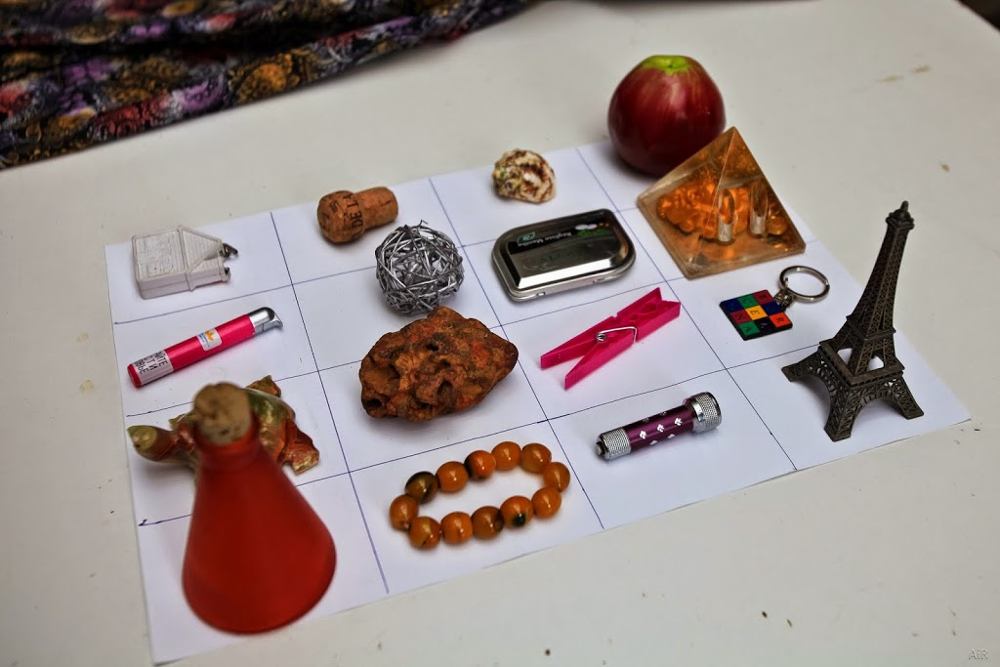

1. Поляна «Реставрация сказок»

1. Игра «Собери сказку».
Реквизит:
1. Картинки-пазлы (4 картинки) (см. Приложение)

Дети собирают из разрезных картинок - пазлов изображения и называют сказку.

2. Игра «Собери название сказки».
Снежная… ( Королева)
Аленький… ( цветочек)
Заюшкина… ( избушка)
Гадкий… ( утенок)
Красная… ( Шапочка)
Мальчик. .. (с пальчик)
Доктор…( Айболит)
Крошечка… ( Хаврошечка)
Ревизит:
1.Карточки со словами

3. Поляна «Мастерская волшебных карандашей».
Реквизит: бумага, маркеры с веревками
Задание: нарисовать портрет сказочного персонажа или сказочного предмета.

Каждая команда (по 4 участника) по очереди рисует отдельные детали необычным способом (держат маркер 4 руки за веревки

(См. ниже пример)

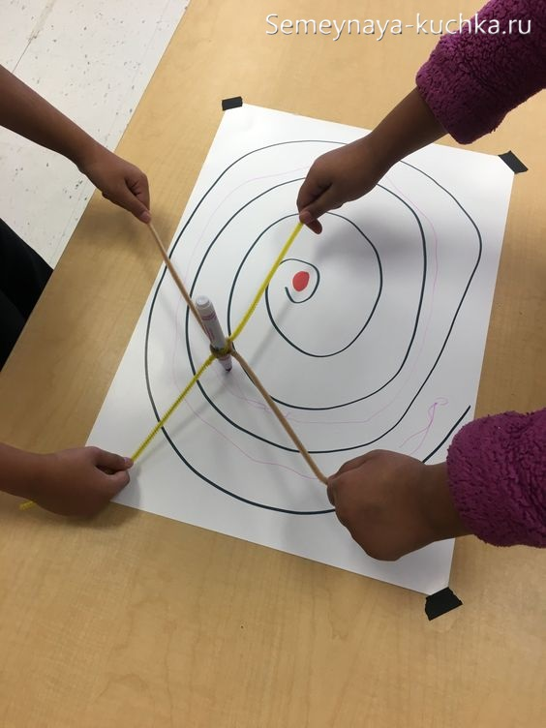

4. Поляна «Сказочная викторина»
Узнайте по фрагментам из сказок, какие это сказки? ( или кадры из фильмов, или ….викторина по сказкам на мультимедиа)

(см. Приложение мультимедийная презентация)

5. Поляна «Лебедь-рак и щука?» Волшебная паутина забавы или Забавы Бабки -Ежки
Вариант 2: можно провести любую спортивную эстафету

См.ниже
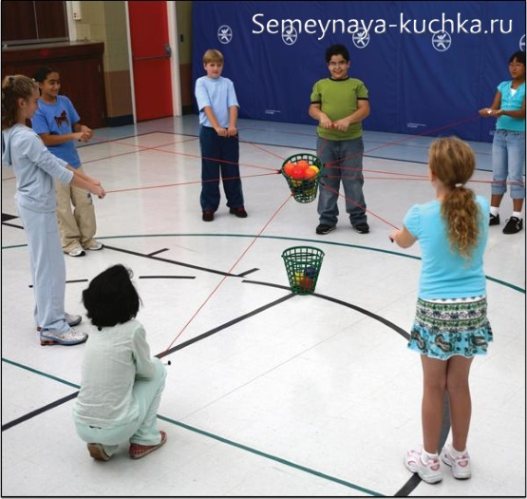

Баба Яга – Ну, как успехи, ребята? Считаем пилюли. Ровно 5! Вы ребята, молодцы, доказали, что вы любите и знаете сказки! Волшебные пилюли скоро начнут действовать, (Шепчет волшебное заклинание. Звучит волшебная музыка).
Я возвращаю волшебство и ваши любимые сказки. А вы ребята, дайте слово, что обязательно будете читать сказки не только …все забываю…. в Google, но и листая страницы настоящей в переплете книги!
А эти волшебные конфеты от меня. (раздаются конфеты и сертификаты, коллективное фото).

